Las fracciones impropias son aquellas cuyo numerador es mayor que el denominador. Su valor es mayor que 1. Ejemplo: 9/5 (nueve quintos) y 7/4 (siete cuartos), son fracciones impropias.

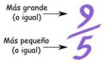

DEFINICIÓN DE FRACCIÓN MIXTA: Se llama fracción mixta a aquella fracción que está formada por una parte entera y una fraccionaria. Ejemplo: 1 3/4 (un entero tres cuartos), 2 1/3 (dos enteros un tercio).

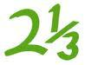

NOTA: Las fracciones impropias son equivalentes a las fracciones mixtas. Ejemplo: 1 3/4 = 7/4

